Prérequis
- Lasercut 5.3
- Gimp
- Une planche de médium de bonne qualité
- Une image en HD et de préférence en couleur

Sommaire

- Préparation de l’image avec Gimp Page 3
- Préparation des fichiers de découpe Lasercut Page 8

- Préparation de l’image avec Gimp

Avant toute chose, il est important de choisir une image de bonne qualité, présentant un contraste important. Le fait que l’image soit en couleur ou en noir et blanc a également un impact sur le résultat final.
Gravure à partir d’une image en noir et blanc :
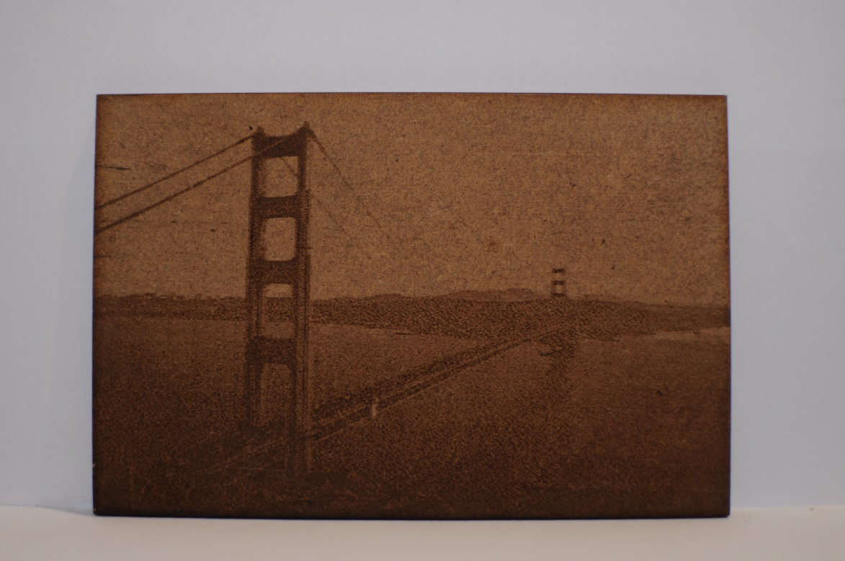
Gravure à partir d’une image en couleurs :
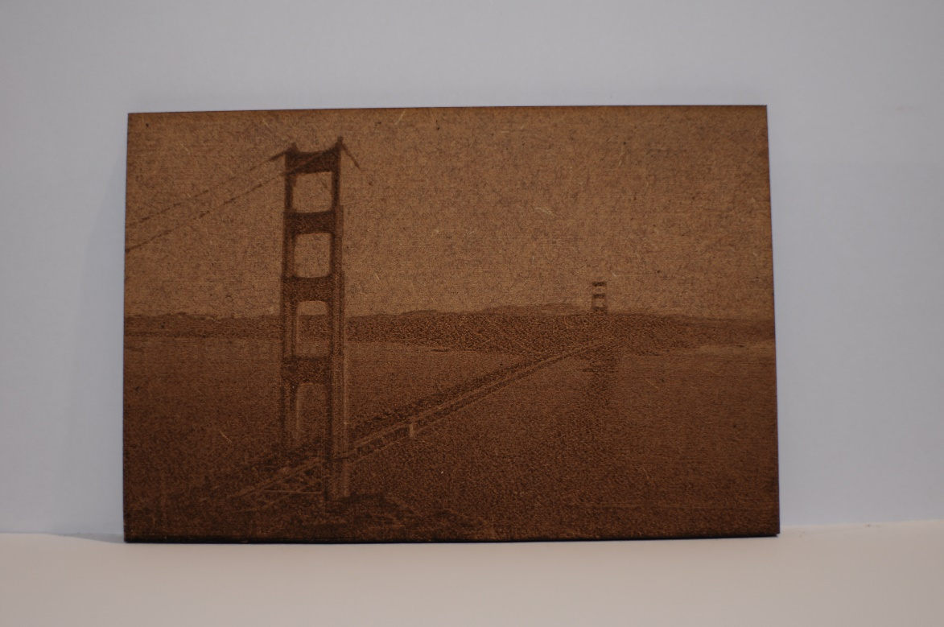

Une fois l’image à graver choisie, lancer Gimp.
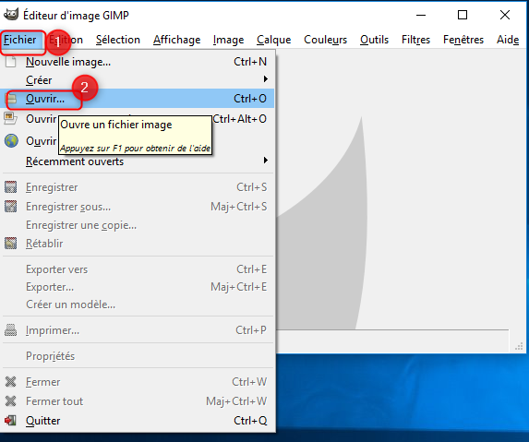
Cliquer sur Ficher puis sur Ouvrir et choisir l’image à importer.

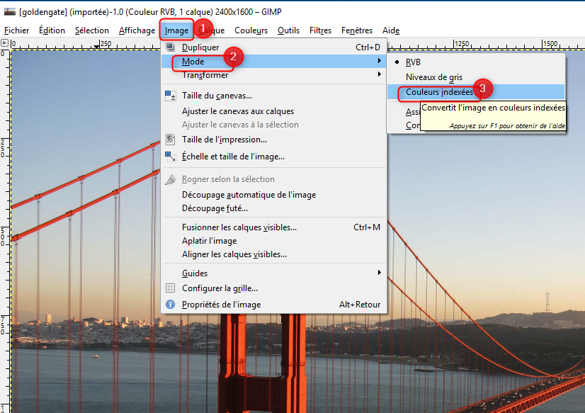
Une fois l’image ouverte, cliquer sur Image, puis Mode et enfin Couleurs indexées.
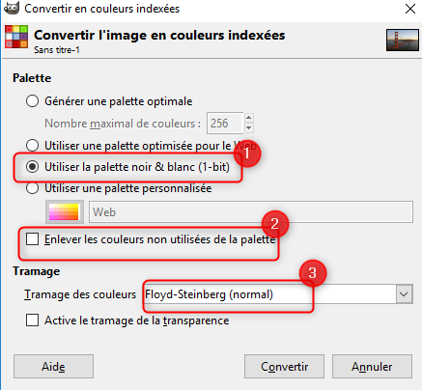
Dans la nouvelle fenêtre qui s’est ouverte, sélectionner Utiliser la palette noir & blanc (1-bit), décocher Enlever les couleurs non utilisées de la palette et choisir Floyd-Steinberg (normal) en Tramage des couleurs. Cliquer sur Convertir pour valider l’opération.
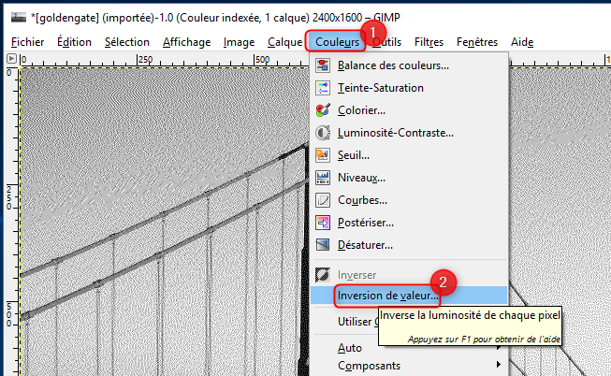
Une fois la conversion effectuée, l’image s’affiche en noir et blanc. Aller dans Couleurs puis cliquer sur Inversion de valeur afin d’obtenir une image en négatif.

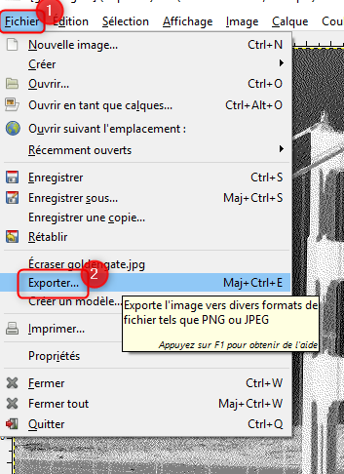
L’image est à présent prête à être exportée, pour cela, cliquer sur Fichier puis Exporter
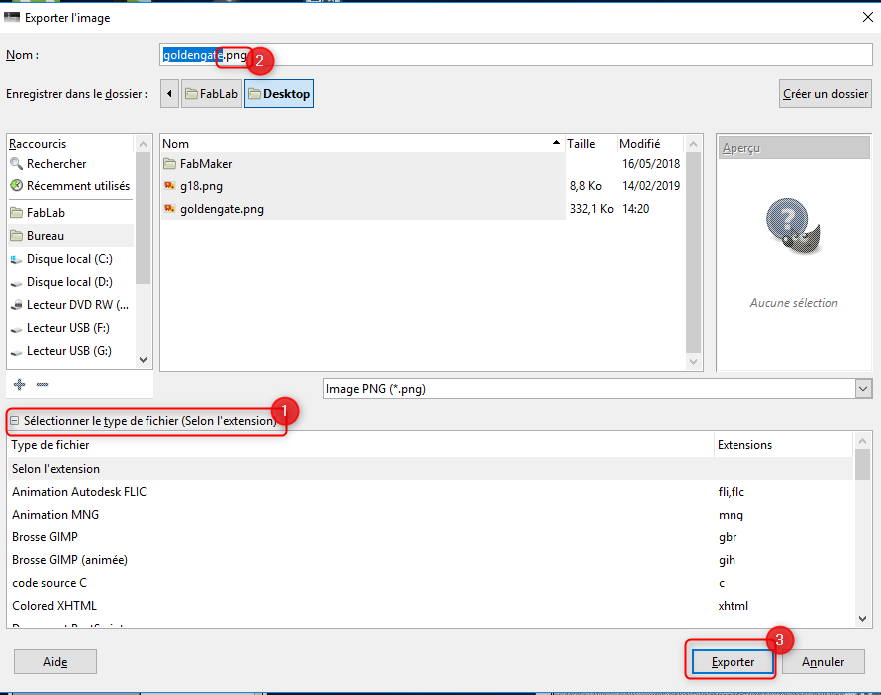
Cliquer sur Sélectionner le type de fichier ( selon l’extension) puis choisir Image PNG (extension en .png) puis cliquer sur Exporter

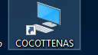
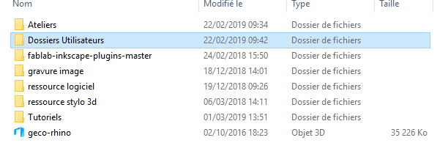
Aller dans COCOTTENAS puis dans le dossier utilisateur correspondant et y copier le fichier

- Préparation des fichiers de découpe Lasercut

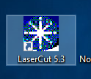
Copier l’image depuis le dossier utilisateur de COCOTTENAS vers le bureau et ouvrir LaserCut 5.3
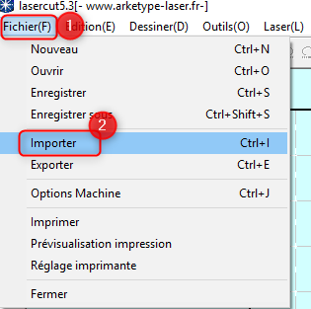
Cliquer sur Fichier puis sur Importer et choisir l’image à traiter.
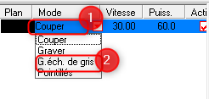
Dans le menu de droite, cliquer sur Couper et choisir G. éch. De gris. Penser à vérifier les valeurs de vitesse et de puissance en fonction du tableau mis à disposition et du matériau utilisé

Redimensionner la photo ( icône 1 ) si nécessaire ( certaines images ressortent mieux en plus grand format) puis créer un cadre autour de la photo (icône 2) pour permettre la découpe de l’image

Résultat avec une image en petit format :

Résultat avec une image en grand format :
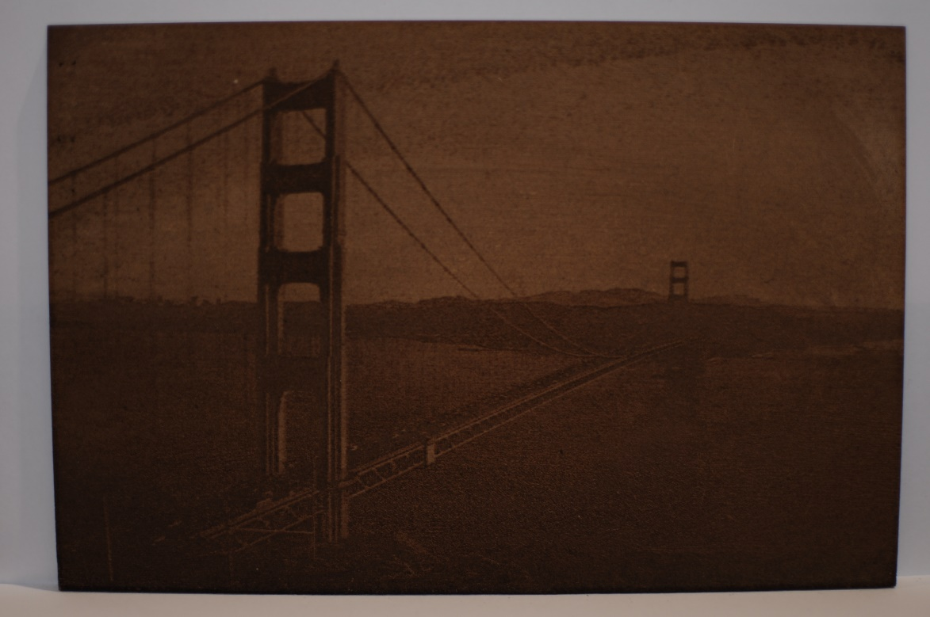

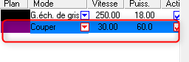
Dans le menu de droite, une nouvelle ligne apparaît, sélectionner Couper pour le mode et vérifier les valeurs de vitesse et de puissance en fonction du tableau mis à disposition et du matériau utilisé
L’image est à présent prête à être chargée dans la mémoire de la découpe laser, et découpée.

Nota : Il est important de choisir un matériau de bonne qualité pour que le rendu soit optimal.
Avec un matériau de mauvaise qualité :
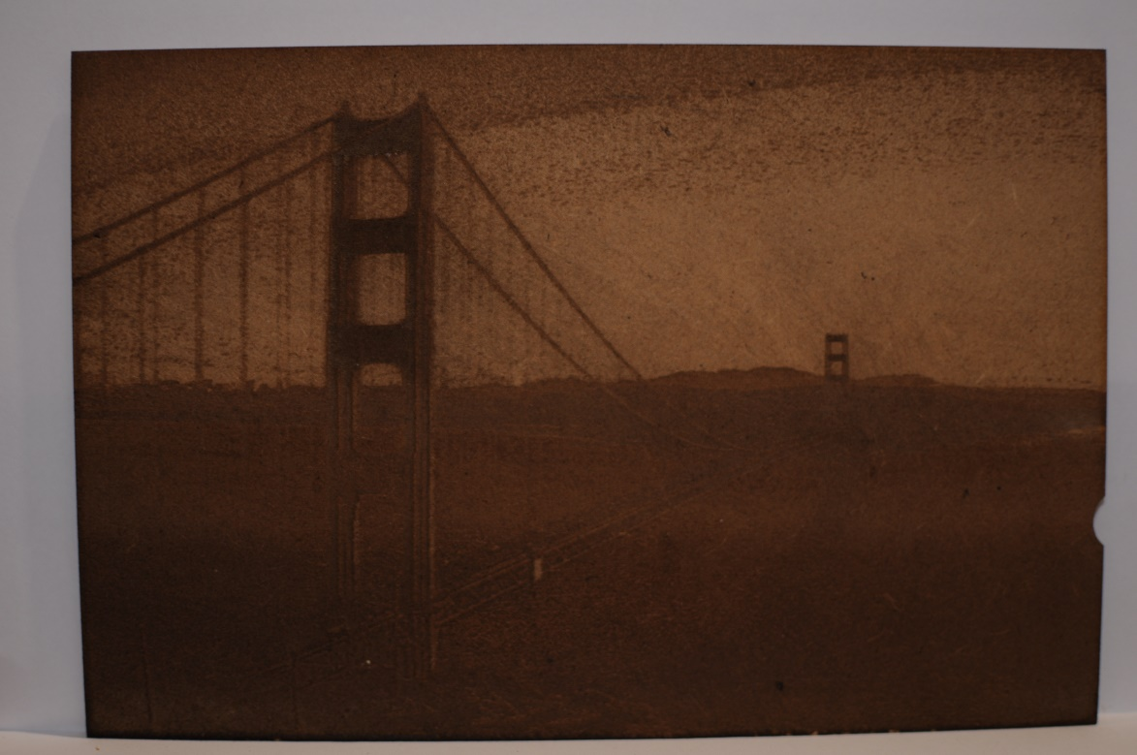
Avec un matériau de bonne qualité :

